Die Interkulturelle Kommunikative Kompetenz

Die Interkulturelle kommunikative Kompetenz ist das zentrale Ziel des Spanischunterrichts: die Schülerinnen und Schüler sollen in der Lage sein, in unterschiedlichen Kommunikationssituationen in der Fremdsprache agieren zu können und sich dabei sowohl der entsprechenden sprachlichen Mittel zu bedienen als auch erworbenes Wissen über die Zielkulturen zu nutzen, wie folgendes Schema verdeutlicht

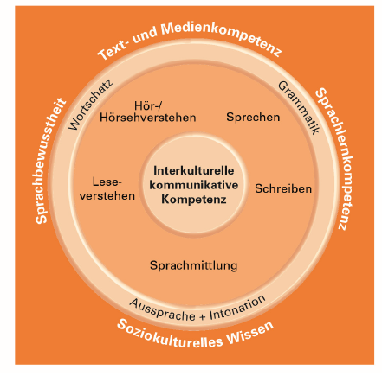
Zusammenspiel der Kompetenzbereiche (© Landesinstitut für Schulentwicklung)

Darüber hinaus zielt die Förderung der IkK darauf ab, eigene und andere Wahrnehmungen von Welt zu reflektieren, zu einem Perspektivenwechsel zu befähigen und letztendlich eine tolerante und offene Haltung gegenüber anderen Kulturen zu entwickeln.

Der Bildungsplan formuliert folgende Teilkompetenzen:

Die Schülerinnen und Schüler können
in vertrauten direkten und medial vermittelten interkulturellen
Situationen angemessen handeln. Dabei können sie zielkulturelle Vorstellungen und Erwartungen
mit ihren eigenen in Beziehung setzen und ihr soziokulturelles Wissen nutzen.

„(1) ihr Wissen über zielkulturelle Aspekte in verschiedenen Situationen und Themenbereichen anwenden (zum Beispiel bei den Themen Alltag, Festtraditionen, Schule, Berufswelt, Interessen und Probleme junger Menschen, politische und soziale Entwicklungen)

(2) mit den ihnen zur Verfügung stehenden kommunikativen Mitteln vertraute interkulturelle Kommunikationssituationen weitgehend selbstständig gestalten und dabei den Umgang mit grundlegenden fremdkulturellen Konventionen beachten (zum Beispiel Signalisierung von Distanz und Nähe)

(3) Gemeinsamkeiten und Unterschiede bei eigenen und zielkulturellen Wahrnehmungen, Einstellungen und (Vor-)Urteilen erkennen und ansatzweise analysieren

(4) (anhand von fiktionalen Texten (Literatur, Film, Bild) vor dem zielkulturellen Hintergrund einen Perspektivenwechsel vollziehen) > Kl. 10

(5) interkulturelle Missverständnisse erkennen und zunehmend selbstständig klären“

Bildungsplan Spanisch, Ministerium für Kulturs, Jugend und Sport, Baden-Württemberg, http://www.bildungsplaene-bw.de/,Lde/LS/BP2016BW/ALLG/GYM/SPA3/IK/8-9-10/02)

Somit tragen im Grunde die meisten Aktivitäten im Spanischunterricht auf irgendeine Art und Weise zur Ausbildung der Interkulturellen kommunikativen Kompetenz bei.
Die Förderung der Interkulturellen Kompetenz war bereits im Bildungsplan 2004 ein wichtiges Ziel der Spanischunterrichts. Im neuen Plan gibt es jedoch eine neue Schwerpunktsetzung.
Es liegt nun ein noch größeres Gewicht auf dem Handeln, der Anwendung und der Gestaltung von Kommunikationssituationen – eben dem Handlungs- bzw. kommunikativen Aspekt.
Die folgenden Unterrichtsbeispiele berücksichtigen diese kommunikative Ausrichtung und zielen – auf dem Niveau des Anfangsunterrichts in Klasse 8 - darauf ab, sowohl soziokulturelles als auch sprachliches Wissen zu erwerben , um dieses in (interkulturellen) Kommunikationssituationen anzuwenden.

